

**מגמת הנדסת תוכנה**

**בית ספר : אורט רוגוזין קרית גת**

***מעבדה במדעי המחשב***

***מבוא לתכנות בסביבת האינטרנט 1 יח"ל***

899127

מערכת קניות אונליין

**צפה במוצרים החמים בנושא הכושר הגופני, וגלה דברים חדשים!**

|  |  |  |  |  |
| --- | --- | --- | --- | --- |
|  |  |  | *שם התלמיד:* | **טל שמחייב** |
|  |  |  | *ת.ז :* | **325820876** |
|  |  |  | *כיתה :* | **י'6** |
|  |  |  | *שנה :* | **2020** |
|  |  |  | *מורה :* | **ליאור בכר** |
|  |  |  |  |  |
|  |  |  |  |  |

תוכן עניינים

1. מבוא 3

2. תיאור האתר 3

3. סביבת פיתוח והרצה 3

4. ממשק משתמש/מנהל 4

5. מפת האתר 5

6. בסיס הנתונים 7

6.1 טבלאות הנתונים 7

6.2 בדיקות תקינות 8

6.3 בדיקות אמינות 11

6.4 עבודה מול מסד הנתונים 13

7. תדפיסים 13

## 1. מבוא

**הנושא הנבחר :** מערכת קניות אונליין. האתר תומך באנשים שעושים כושר גופני, ומראה מוצרים חמים בכושר הגופני. מנהל האתר יוכל לעדכן את המוצרים החמים בדף הבית, למחוק משתמשים קיימים,

לתת להם רשות לניהול מלא על האתר, ויוכל להציג משתמשים לפי מסננים שונים, כגון, שנת לידה, שם משתמש, מספר טלפון וכו'.

מטרת האתר הינה שאנשים יקבלו מוטיבציה לעשות יותר כושר גופני בחיי היום יום.  
קהל היעד: משתמשים שמוכנים לעשות כושר גופני, אבל אין להם את המוטיבציה. מתוכנן להעביר באתר מוטיבציה עבור אנשים שמוכנים לעשות כושר גופני, ולתמוך בהם.

# 2. תיאור האתר

הישויות הקיימות באתר: **אורח, חבר/משתמש רשום,** מנהל.

שפת האתר: עברית.

**פונקציות האתר**:

**רישום**:  משתמש אורח מבצע רישום לאתר

**התחברות**: משתמש רשום או מנהל מתחבר לאתר, תפקידו לחבר משתמש רשום למערכת ובכך להציג לו את הדפים השייכים לו.

**עדכון פרטי המשתמש**: משתמש רשום או מנהל יכול לשנות את פרטיו, כגון, סיסמה, מספר טלפון, מקצוע וכו'.

**מנהל:** דף אשר מכיל לינקים לפונקציות שמומשו עבור מנהל האתר. (פירוט בפונקציות הניהול)

**ניהול**: (1) מחיקת משתמש: למנהל ישנה אפשרות למחוק משתמשים רשומים במערכת, אך לא את עצמו.  
 (2) שינוי סטטוס של משתמש: המנהל יכול להפוך משתמשים רשומים למנהלים או להפוך מנהלים

למשתמשים רשומים, אך לא את עצמו.

(3) מיון שדות: למנהל יש אפשרות לסנן לפי שדות שהוא בוחר את הנתונים של המשתמשים.

**התנתקות**: משתמש יכול להתנתק מהאתר ולהשתמש בו כאורח.

# 3. סביבת פיתוח והרצה

מערכת הפעלה: חלונות

תוכנת שרת: iis 10.0

דפדפן: אקספלורר, כרום, מוזילה.

רזולוציה מועדפת: ‎1400 × 1050‎

שפות תכנות:c# ,html וכו'

מסד נתונים: sql server

# 4. ממשק משתמש/מנהל

הבנה טובה יותר של התהליכים בעבודה ניתן לתת ע"י תרשים זרימה המתאר את התהליכים , הקשרים ביניהם, והבדיקות.

רישום ראשוני של מסגרת האתר. תכנים עיקריים.

כמו כן תיאור מערך התפריטים ( מיקום, צורת הצגה, )

דפים לכולם

לא

חבר ?

רישום חברים

כן

פרטי חברים

דפים פתוחים

דפים לחברים בלבד

# 5. מפת האתר

בשלב זה מתרגמים את תרשים הזרימה לאוסף דפי האתר

Master

נתוני אתר

Global.asax

דף הבית

Default.aspx

דף התחברות

Login.aspx

כניסת חברים

Login.aspx

דף לחברים בלבד

MembersOnly.aspx

ניהול

Manager.aspx

חבר חדש

signup.aspx

מחיקת משתמש

DeleteUser.aspx

מיון שדות

OrderBy.aspx

שינוי סטטוס של משתמש

ChangeAdminStatus.aspx

מאגר משתמשים

לחברים בלבד קריאה/כתיבה

פתוח קריאה

לכל אחד מהדפים יש לתת תיאור קצר המסביר מטרתו ומה יש בו.

|  |  |  |  |
| --- | --- | --- | --- |
| שם | שם פיזי | מטרה | תיאור |
| דף לחברים | MembersOnly.aspx | תמיכה לאנשים אשר רוצים לעשות כושר גופני | הדף מוביל לאתרים שנותנים מוטיבציה לאנשים שמוכנים לעשות כושר גופני. |
| דף התחברות | Login.aspx | התחברות לאתר | משתמש רשום או מנהל מתחבר לאתר, תפקידו לחבר משתמש רשום למערכת ובכך להציג לו את הדפים השייכים לו. |
| דף רישום | signup.aspx | רישום לאתר | משתמש אורח מבצע רישום לאתר. |
| מחיקת משתמשים | DeleteUser.aspx | מחיקת משתמש מהאתר (פעולת מנהל) | למנהל ישנה אפשרות למחוק משתמשים רשומים במערכת, אך לא את עצמו. |
| שינוי סטטוס של משתמש | ChangeAdminStatus.aspx | שינוי סטטוס של משתמש קיים (פעולת מנהל) | המנהל יכול להפוך משתמשים רשומים למנהלים או להפוך מנהלים  למשתמשים רשומים, אך לא את עצמו. |
| מיון שדות | OrderBy.aspx | מיון שדות לפי מסננים שונים (פעולת מנהל) | למנהל יש אפשרות לסנן לפי שדות שהוא בוחר את הנתונים של המשתמשים. |
| דף מנהל | Manager.aspx | לינקים לפונקציות  שמומשו באתר | דף אשר מכיל לינקים לפונקציות שמומשו עבור מנהל האתר. |

# 6. בסיס הנתונים

## 6.1 טבלאות הנתונים

שם המאגר : members.mdf

טבלה : חברים users

|  |  |  |  |
| --- | --- | --- | --- |
| שם שדה | שם באנגלית | תפקיד | בדיקות |
| שם משתמש | username | שם המשתמש. מפתח ראשי. | שדה חובה באורך 5-8 תווים |
| סיסמה | password | סיסמת המשתמש. | שדה חובה באורך 5 תווים ומעלה |
| אימייל | email | האימייל של המשתמש. | שדה חובה המכיל כתובת מייל אמיתית |
| מגמה | megama | המגמה שבה המשתמש נמצא בתיכון. | שדה חובה. |
| ספורט | sport | אם המשתמש אוהב ספורט. | אין |
| מוזיקה | music | אם המשתמש אוהב מוזיקה. | אין |
| צביעה | painting | אם המשתמש אוהב צביעה. | אין |
| מנהל | admin | אם המשתמש הוא מנהל או לא. | אין |
| מקצוע | profession | באיזה מקצוע נמצא המשתמש. | שדה לא חובה |
| תאריך לידה | BirthYear | תאריך לידה של המשתמש. | שדה חובה המכיל מספר גדול 1800 |
| מין | gender | מינו של המשתמש. | שדה חובה |
| מספר טלפון | phoneNumber | מספר הטלפון של המשתמש. | שדה חובה המכיל מספר בגודל 10 ספרות |

קובץ global.asax עם הסבר בהערות: 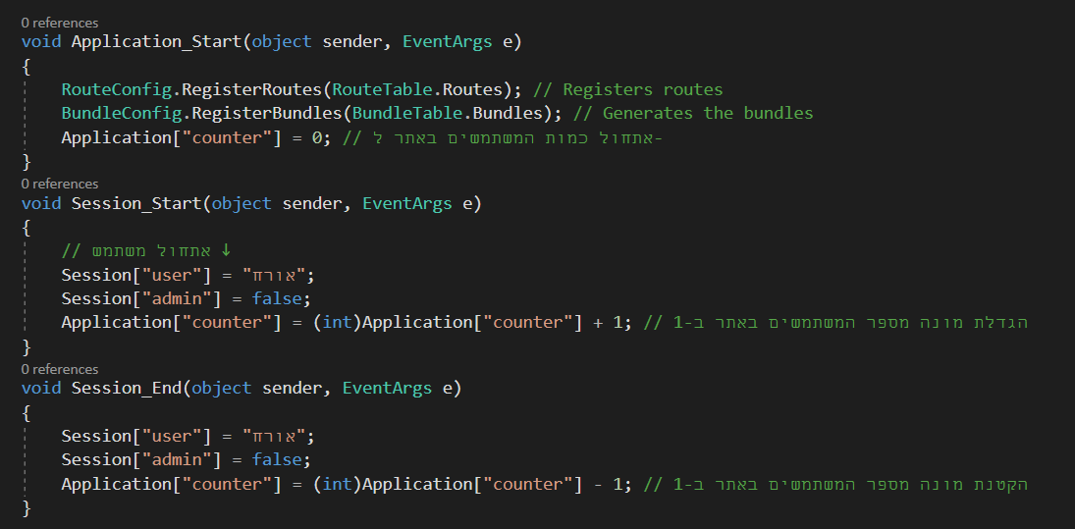

## 6.2 בדיקות תקינות

בדיקות הנעשות בטופס לפני המשלוח. בשפת JS

|  |  |
| --- | --- |
| הבדיקה | תאור בקוד |
| בדיקת שם משתמש – שדה חובה | if (username == "") {  document.getElementById("mUsername").value = "חובה שם משתמש";  document.getElementById("mUsername").style.display= "inline";  flag = false;  } |
| בדיקת סיסמה – שדה חובה | if (n == "") {  document.getElementById("mPassword").value = "חובה סיסמא";  document.getElementById("mPassword").style.display = "inline";  flag = false;  }  else {  document.getElementById("mPassword").style.display = "none";  if (n.length >= 1 && n.length <= 5) {  document.getElementById("mPassword").value = "סיסמא קצרה מידי הכנס מעל 5 תווים";  document.getElementById("mPassword").style.display = "inline";  flag = false;  }  else  document.getElementById("mPassword").style.display = "none";  } |
| בדיקת סיסמה חוזרת – שדה חובה | if (password != validPassword) {  document.getElementById("mValidPass").value = "אימות סיסמא אינו תואם לסיסמתך";  document.getElementById("mValidPass").style.display = "inline";  flag = false;  } |
| בדיקת מספר טלפון – שדה חובה | if (isNaN(n1) || n1 == "" || n1.length != 10) {  document.getElementById("mPhone").value = "הכנס מספר בעל 10 ספרות";  document.getElementById("mPhone").style.display = "inline";  flag = false;  } |
| בדיקת כתובת מייל – שדה חובה | if ((e.indexOf("@") < 2) || (e.lastIndexOf('.') < e.indexOf('@') + 3)) {  document.getElementById("mMail").value = "כתובת מייל אינה נכונה";  document.getElementById("mMail").style.display = "inline";  flag = false;  }  else {  document.getElementById("mMail").style.display = "none";  var status = false;  for (i = 0; i < e.length; i++) {  if (e.charAt(i) == " ") status = true;  }  if (status == true) {  document.getElementById("mMail").value = "כתובת מייל אינה נכונה";  document.getElementById("mMail").style.display = "inline";  flag = false;  }  } |
| בדיקת מגמה – שדה חובה | if (false == flagRadio) {  document.getElementById("mMegama").value = "בחר מגמה";  document.getElementById("mMegama").style.display = "inline"; |
| בדיקת תחביב – שדה חובה | if (count == 0) {  document.getElementById("mHobby").value = "בחר מגמה";  document.getElementById("mHobby").style.display = "inline";  flag = false;  } |
| בדיקת תאריך לידה – שדה חובה | if (isNaN(BirthYear) || BirthYear == "" || BirthYear < 1800) {  document.getElementById("mbirthDateYear").value = "הכנס שנה בעלת 4 ספרות";  document.getElementById("mbirthDateYear").style.display = "inline";  flag = false;  } |

## 6.3 בדיקות אמינות

בדיקות מול מאגר הנתונים אלה בדיקות ב- ASP

|  |  |
| --- | --- |
| הבדיקה | תאור בקוד |
| 1. בדיקה אם שם משתמש כבר קיים ( לפני הוספת משתמש חדש ) | string strSql = "SELECT * From users WHERE Username = N'" + username + "'";  if (ds.Tables[0].Rows.Count == 0) // if username doesn't exist in database  { ... }  else // username already exists in database  { ... } |
| 2. בדיקת כניסה בהתחברות למערכת (login ) | string strSql = "Select * From users Where Username = N'"  + username + "' and password= N'" + password + "'";  if (ds.Tables[0].Rows.Count == 1) // if password and username match the database  { ... }  else // username and password are not correct  { ... } |
| 3. דפים מוגנים – ניהול | Check if username is admin, in order to access this page.  For example: if ((bool)Session["admin"]) // checks if user is admin to allow admin permissions.  Those checks can be found in pages: Manager.aspx, DeleteUser.aspx, ChangeAdminStatus.aspx, OrderBy.aspx and Site.Master. |
| 4. דף מוגן - חברים | if (Session["user"].ToString() == "אורח")  {  Response.Write("מיועד לחברים בלבד!\n");  }  else // MembersOnly code goes here ↓  { ... } |
| 5. בדיקה אם המשתמש הוא אורח | if (Session["user"].ToString() == "אורח") // newbie  {  <a href="signup.aspx">רישום</a>  <a href="Login.aspx">התחברות</a>  }  else // user logged in  {  <a href="Logout.aspx">התנתקות</a>&nbsp&nbsp  <!-- logout option -->  <a href="UpdateUser.aspx">עדכון פרטים</a>&nbsp&nbsp  <!-- update user details option -->  } |
|  |  |

## 6.4 עבודה מול מסד הנתונים

הסבר על ההתחברות וגישה - הקובץ DAL

|  |  |
| --- | --- |
| הפעולה | תיאור בקוד |
| התחברות | פונקציית הבנאי – מאתחלת את ה ConnectionString וקוראת לכל הפונקציות המאתחלות. |
| הוספה | SetDataSet() – מוסיפה את ה ds למאגר הנתונים |
| עדכון | UpdateDataSet() – מעדכנת את ה ds במאגר הנתונים |
| מחיקה | DeleteDataSet() – מוחקת את ה ds ממאגר הנתונים. |

# 7. תדפיסים

איור 1 - דף הבית לאורח

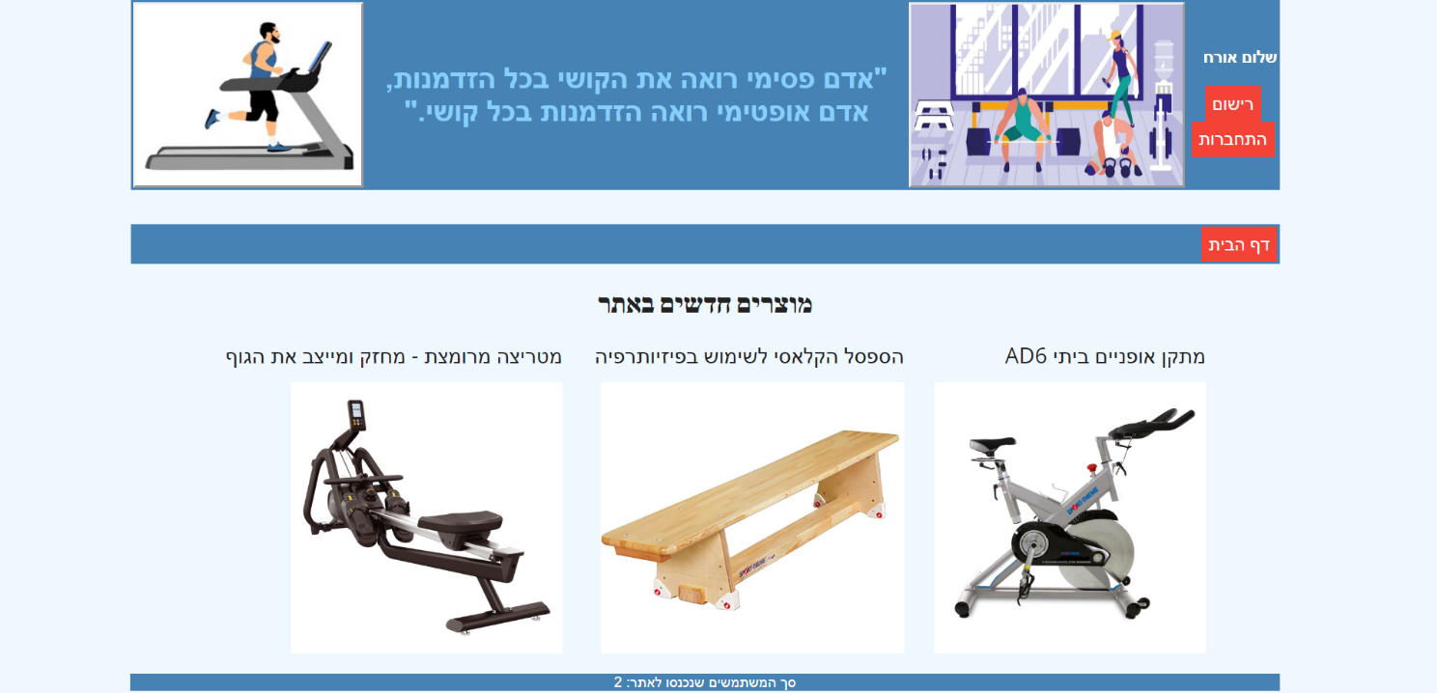

איור 2 - טופס הרשמות לאתר

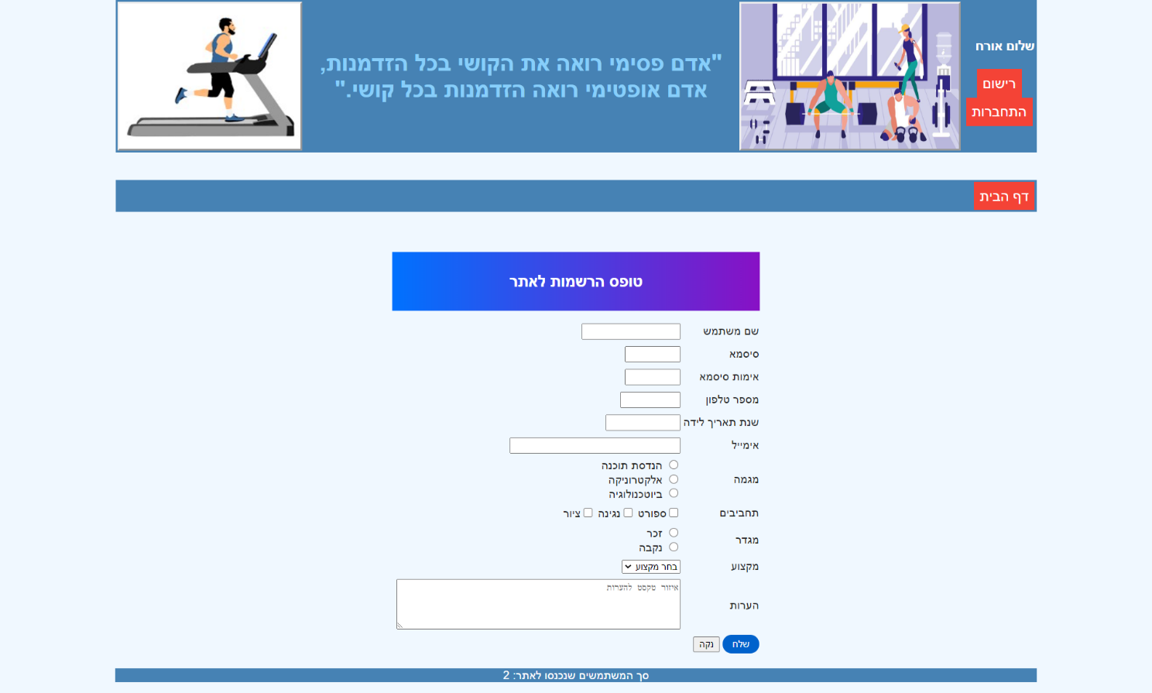

איור 3 - דף החברים

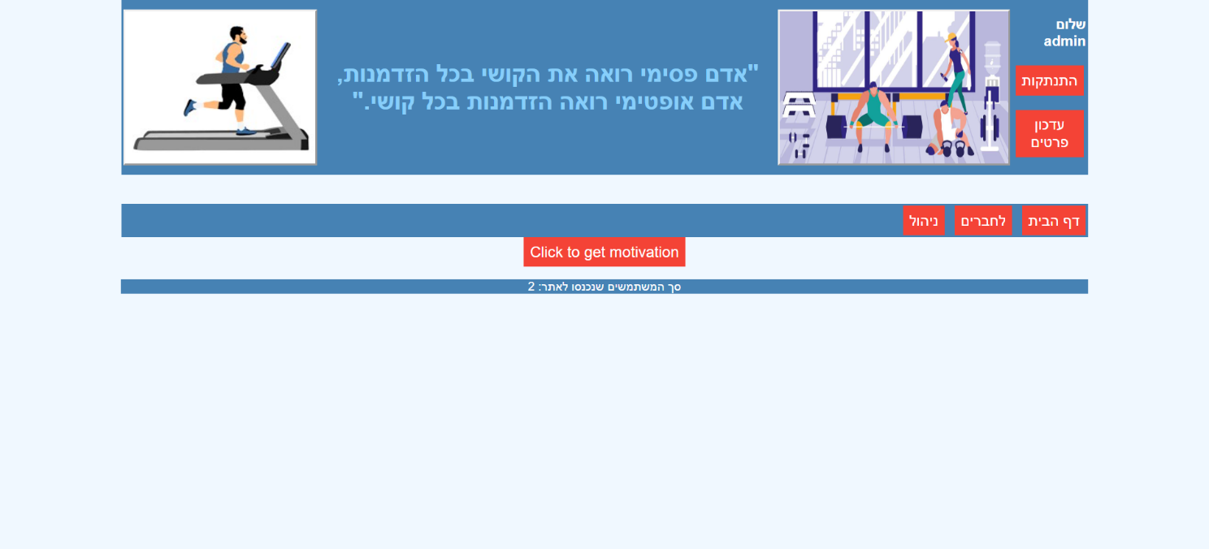

איור 4 - טופס עדכון נתונים

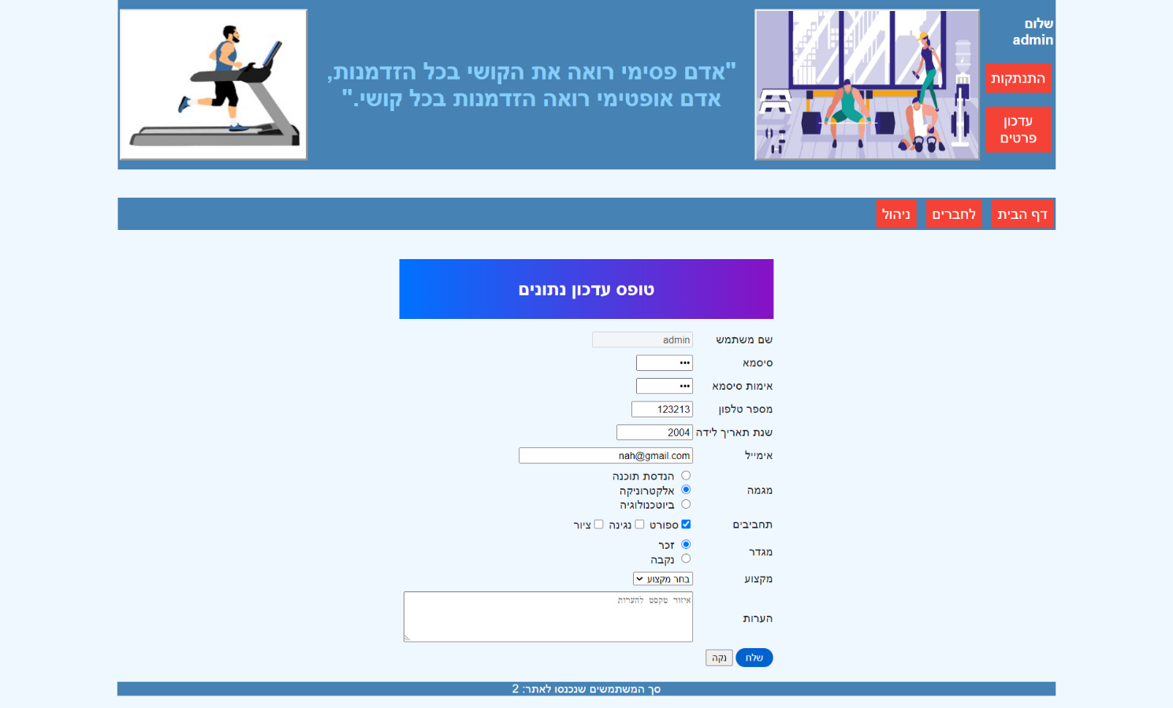

איור 5 - דף ניהול

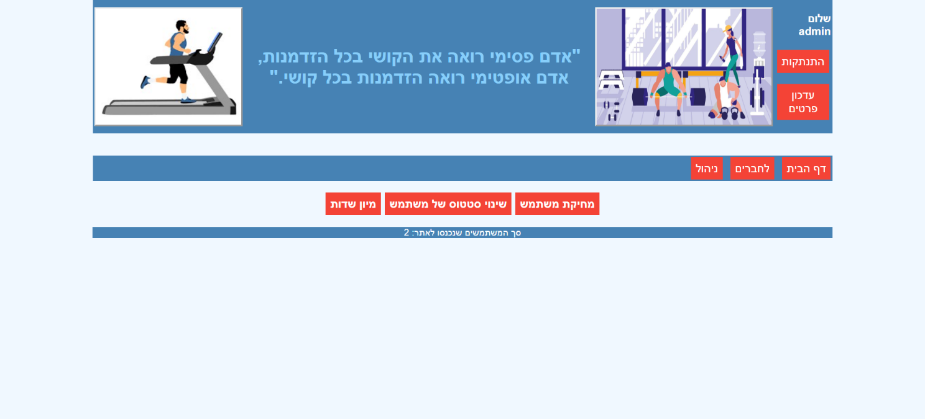

איור 6 - דף מחיקת משתמש

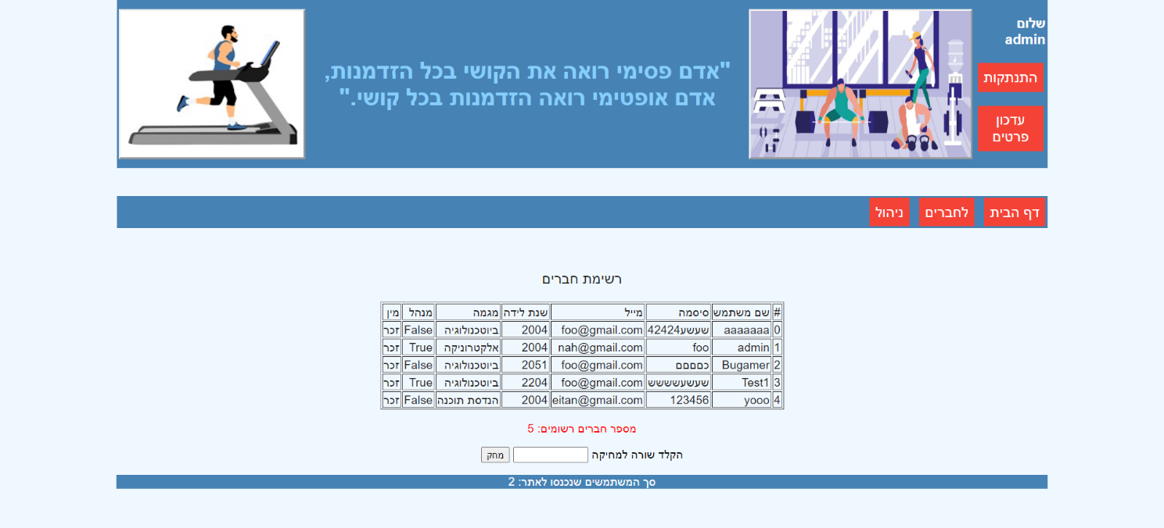

איור 7 - דף שינוי סטטוס למשתמש

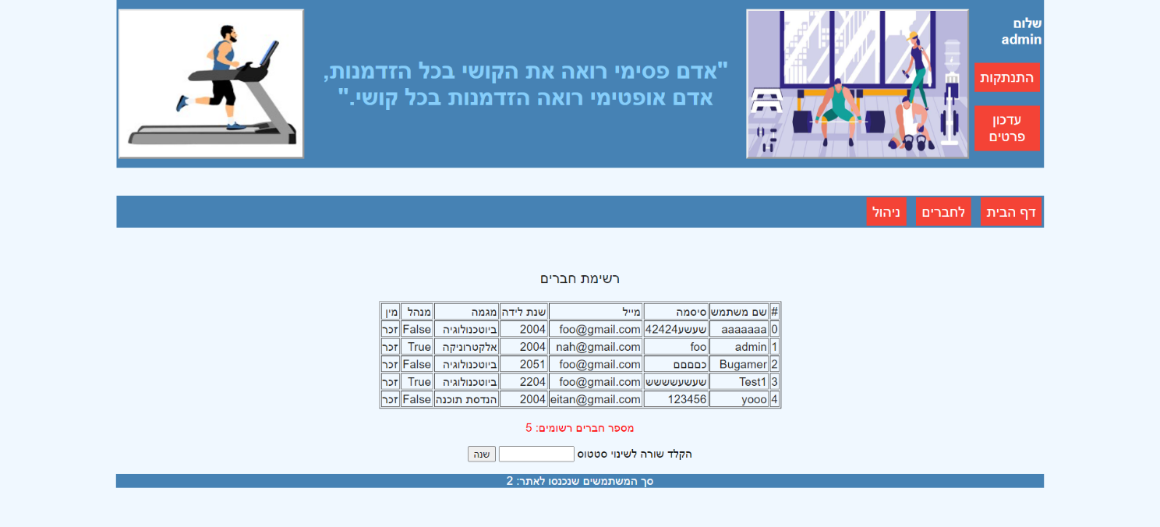

איור 8 - דף מיון משתמשים

